附件一:

序号 | 名 称 | 藏品号 | 质 地 | 数 量 | 尺寸（厘米） | 年 代 | 出土（征集）地 点 | 保 存  状 况 | 图 像 | 备 注
1 | 铜豆 | A167 | 铜 | 1件 | 口径：10  圈足径：6.8  高：6.7 | 汉 | 西昌市马道杨家山 | 完整 | 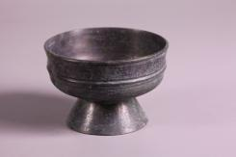
2 | 铜簋 | B64 | 铜 | 1件 | 口径：23.4  圈足径：15.8  高：14.8 | 汉 | 西昌市马道杨家山 | 完整 | 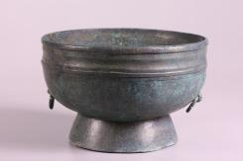
3 | 鱼纹铜洗 | B69 | 铜 | 1件 | 口径：32  圈足径：15.6  高：5.6 | 汉 | 西昌市马道杨家山 | 完整 | 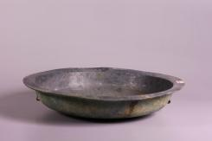
4 | 双立耳铜釜 | B16 | 铜 | 1件 | 口径：32  腹径：28.8  底径：20  高：24 | 汉 | 西昌市马道杨家山 | 完整 | 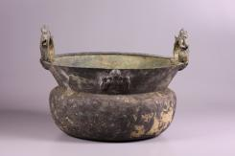
5 | 鎏金蒜头壶 | A106 | 铜 | 1件 | 口径：3.1  底径：13.6  高：31.9 | 汉 | 四川越西 | 鎏金略有脱落，壶底圈足有两处凹窝 | 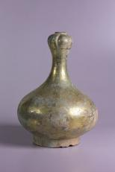
6 | 铜釜甑 | B77 | 铜 | 1套/2件 | 口径：25  高：25 | 汉 | 西昌市马道杨家山 | 釜口略有变形 | 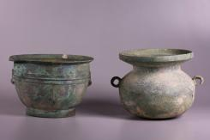
7 | 带盖衔环铜壶 | A170 | 铜 | 1套/2件 | 口径：12.8  腹径：23.7  圈足径：19.8  高：31.4 | 汉 | 西昌市马道杨家山 | 盖部仅一侧有环，另一环缺失 | 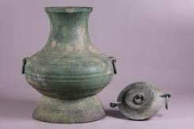 | 带盖，有环
8 | 鸡首流铜盉 | A169 | 铜 | 1件 | 口径：8.5  腹径：17.6  底径：7.6  高：25 | 汉 | 西昌市马道杨家山 | 柄部缺一小段，盖无法闭合 | 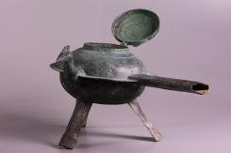
9 | 铜耳杯 | B38 | 铜 | 1套/4件 | 口长：9.1  口宽：6.4  高：2.6 | 汉 | 西昌六合 | 其中一件残 | 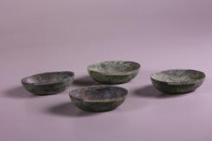 | 照片存疑
10 | 竹节曲柄剑 | 080 | 铜 | 1件 | 长：33.2  宽：5.7 | 汉 | 四川盐源 | 完整 | 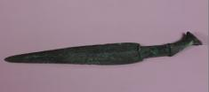 | M7
11 | 曲柄剑 | 081 | 铜 | 1件 | 长：32.5  宽5.3 | 汉 | 四川盐源 | 完整 | 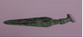 | M11
12 | 双圆饼首铜剑 | A191 | 铜 | 1件 | 长：26.3  宽：4.6 | 汉 | 四川盐源 | 完整 | 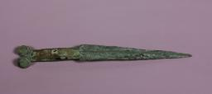
13 | 三角援戈 | 084 | 铜 | 1件 | 长：26.5  宽：7.5 | 汉 | 四川盐源 | 完整 | 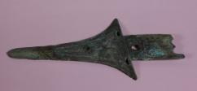
14 | 曲援铜戈 | A128 | 铜 | 1件 | 长：21.8cm  宽：11.5cm | 汉 | 四川盐源 | 完整 | 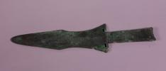 | M11
15 | 铜矛 | A162 | 铜 | 1件 | 长：17 | 汉 | 四川盐源 | 完整 | 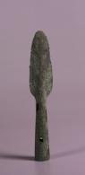
16 | 铜矛 | A161 | 铜 | 1件 | 长：23.9 | 汉 | 四川盐源 | 完整 | 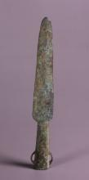
17 | 双柄铜刀 | A165 | 铜 | 1件 | 长：21.4  宽：3.2 | 汉 | 四川盐源 | 刃部有  小缺口 | 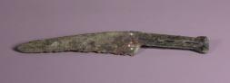
18 | 铜斧 | A160 | 铜 | 1件 | 长：9.4  宽：5.9 | 汉 | 四川盐源 | 完整 | 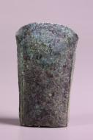
19 | 双耳陶罐 | E1011（A206） | 陶 | 1件 | 口径：7.8  底径：3.3  高：8.8 | 汉 | 四川盐源 | 完整 | 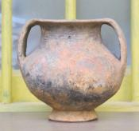
20 | 陶农妇俑 |  | 陶 | 1件 | 通高：70  最宽：25 | 东汉 | 西昌经久 |  | 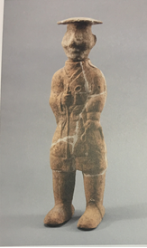
21 | 铜立俑 |  | 铜 | 1件 | 高：46  宽：10  厚：8 | 汉 | 西昌小庙 |  | 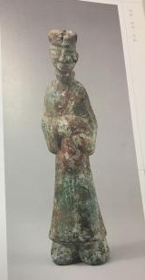
22 | 铜鸡 |  | 铜 | 1件 | 高：20  长：25.8 | 东汉 | 西昌桑坡 |  | 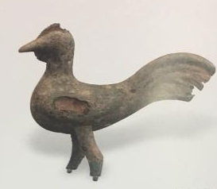
23 | 铜负罐鸟 |  | 铜 | 1件 | 高4.7  长：10  宽：3.4 | 东汉 | 西昌马道 |  | 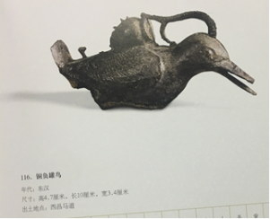
24 | 傩戏纹铜耳杯 |  | 铜 | 1件 | 高：2.6  长：11.2  宽：8.9 | 东汉 | 西昌马道 |  | 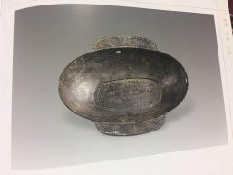
25 | 铜盾 |  | 铜 | 1件 | 长：16.4  宽：10  厚：0.4 | 东汉 | 西昌桑坡 |  | 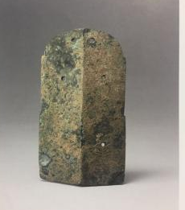
26 | 柿蒂八凤纹铜镜 |  | 铜 | 1件 | 直径：11.4  厚：0.3 | 东汉 | 西昌西宁 |  | 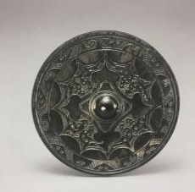
27 | “建兴五年”砖 |  |  | 1件 | 残长28  宽21.5  厚6 | 蜀汉 | 西昌南坛 |  | 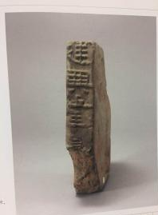
28 | 铜马 |  | 铜 | 2件 | 高15.3  长4.5 | 西汉 | 盐源 |  | 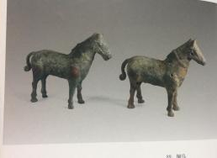
29 | 铜五铢钱范 |  | 铜 | 1件 | 残长10  宽7.6  厚1 | 东汉 | 西昌东坪 |  | 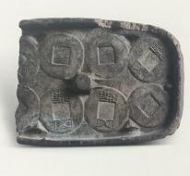
30 | 铜五铢钱叠铸件 |  | 铜 | 1套 | 长28.8—34  宽6.8—10 | 东汉 | 西昌马道 |  | 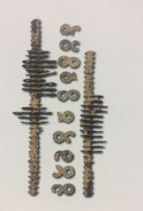
31 | 铜鐎斗 |  | 铜 | 1件 | 高6.7  口径15.5  柄长22 | 东汉 | 西昌西宁 |  | 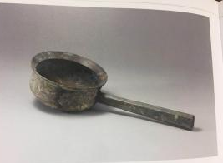
32 | “成都”铁锸 |  | 铁 | 1件 | 长14.3  宽13.5  厚2.4 | 西汉 | 德昌 |  | 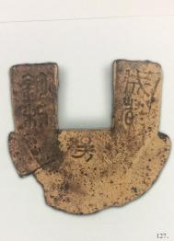
33 | “蜀郡”铁锸 |  | 铁 | 1件 | 长14.38  宽13.2 | 西汉 | 西昌马道 |  | 